The Animals on the Farm (page 1 of 4)

I want to…




or



Teach us
where the animal lives.
how the animal helps us.
what it does during the day.

The Animals on the Farm (page 2 of 4)

I would like to…


or

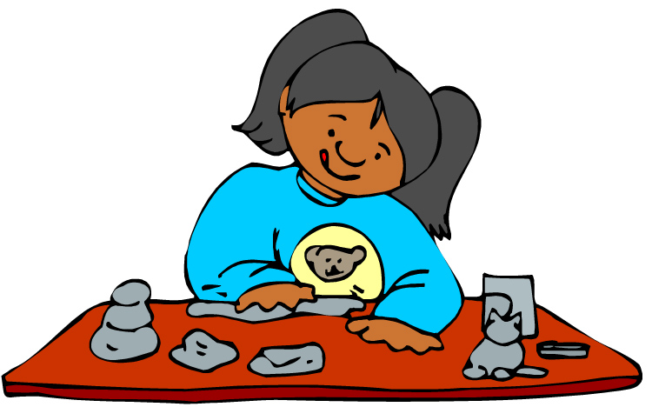
make

I will show
the animal.
what the animal eats.
where the animal lives.

Les animaux de la ferme (page 3 of 4)

Je voudrais…

ou

Dis-nous
où habite l’animal.
comment l’animal nous aide.
ce qu’il fait pendant la journée.

Les animaux de la ferme (page 4 of 4)

Je voudrais…

ou

faire

Montre-nous
l’animal.
les nourritures de l’animal.
où habite l’animal.

